**TEXTO N°10: UN ALUMNO DESEA SABER EL PROMEDIO DE SUS CALIFICACIONES TENIENDO EN CUENTA QUE**

* El promedio de sus 4 tareas académicas es el 60% del promedio final
* El examen de medio curso es el 15 % del promedio final
* El examen final es el 25% del promedio final

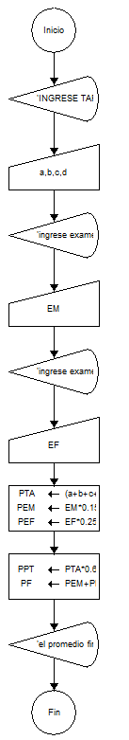**1) ANALISIS:** PTA= (A+B+C+D)/4  
 PEM= EM*0.15  
 PEF= EF*0.25  
 PPT= PTA*0.60

PF=PEM + PEF + PPT

**2) REQUISITOS Y ESPECIFICACIONES:** Variable entrada A, B, C, D, EM, EF  
 Variable intermedia PTA, PEM, PEF, PPT  
 Variable salida: PF

Operadores =, *, +, /

**3) RESTRICCIONES:**

A, B, C, D, EM, EF $∈$ IN

PTA, PEM, PEF, PPT $∈$ IR

**4) DIAGRAMA DE FLUJO DE DATOS**